
TOMCAT
Miguel Ángel de la Rosa Leva
2 DAW🌑
INDICE

1.1-SERVIDOR. Descargar tomcat: 3
1.2-SERVIDOR. Compruebo el estado del servidor: 3
3
1.3-CLIENTE. Asegúrate de que puedes acceder desde el navegador de tu cliente: 4
2.1-SERVIDOR. Edita el archivo tomcat-users.xml para añadir un usuario con permisos de administrador: 5
2.2-SERVIDOR. Accede al panel de administración con las credenciales configuradas: 6
3.1-SERVIDOR. Despliega una aplicación utilizando el administrador web de Tomcat: 7
3.2-SERVIDOR. Prueba las diferencias entre el despliegue manual desde la terminal(colocando el.war en webapps) y el automático (usando el panel de control): 7
3.3-SERVIDOR. Las aplicaciones las encontrarás en la Moodle: 8
4.1-SERVIDOR. Modifica el archivo server.xml para cambiar el puerto predeterminado de Tomcat de 8080 a otro, como por ejemplo el 9090: 9
4.2-SERVIDOR. Reinicia Tomcat y verifica los cambios: 10
5.1-SERVIDOR. Despliega varias aplicaciones en el mismo servidor: 11
5.2-SERVIDOR. Configura diferentes rutas para cada aplicación en el archivo server.xml: 12
6.1-SERVIDOR. Genera un certificado SSL: 13
6.2-SERVIDOR. Configura Tomcat para que use HTTPS en el archivo server.xml: 13

1.1-SERVIDOR. Descargar tomcat:

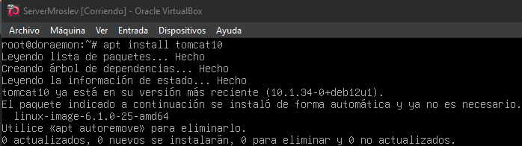
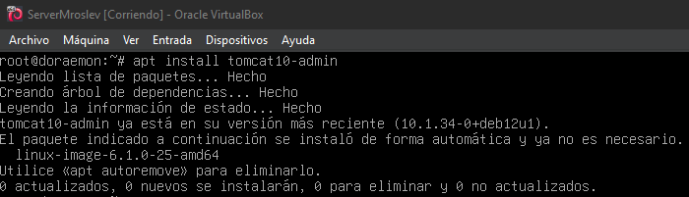
1.2-SERVIDOR. Compruebo el estado del servidor:
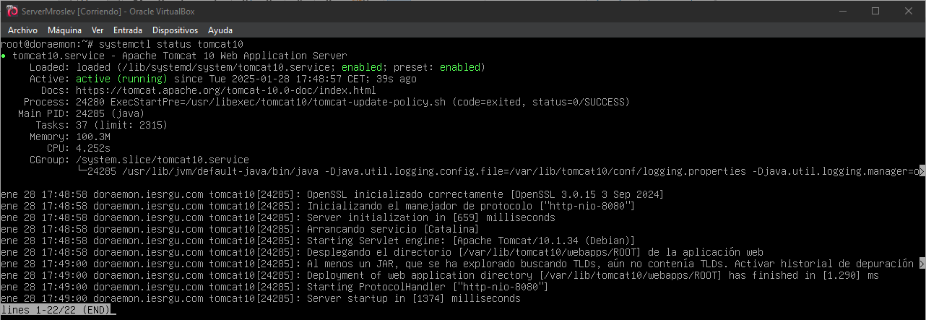

1.3-CLIENTE. Asegúrate de que puedes acceder desde el navegador de tu cliente:
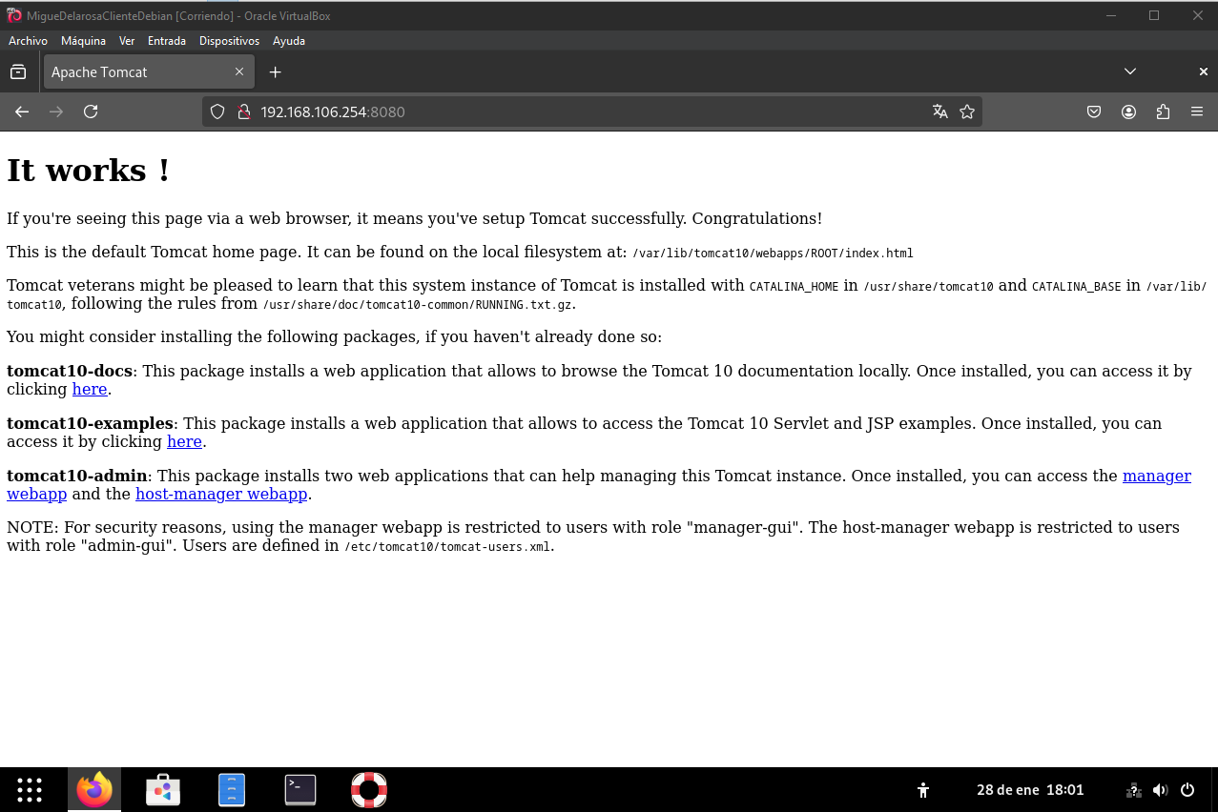

2.1-SERVIDOR. Edita el archivo tomcat-users.xml para añadir un usuario con permisos de administrador:
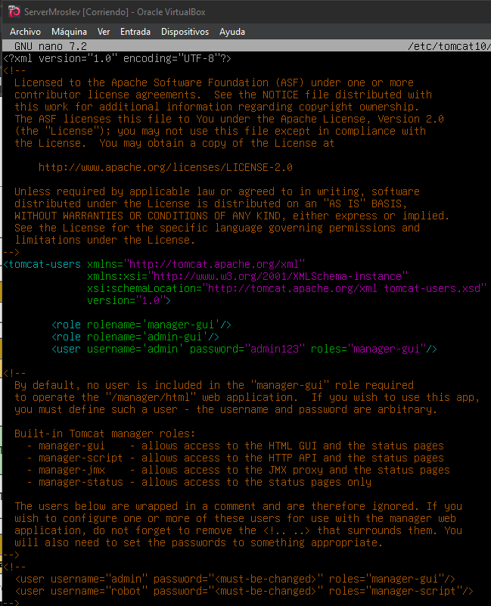

2.2-SERVIDOR. Accede al panel de administración con las credenciales configuradas:

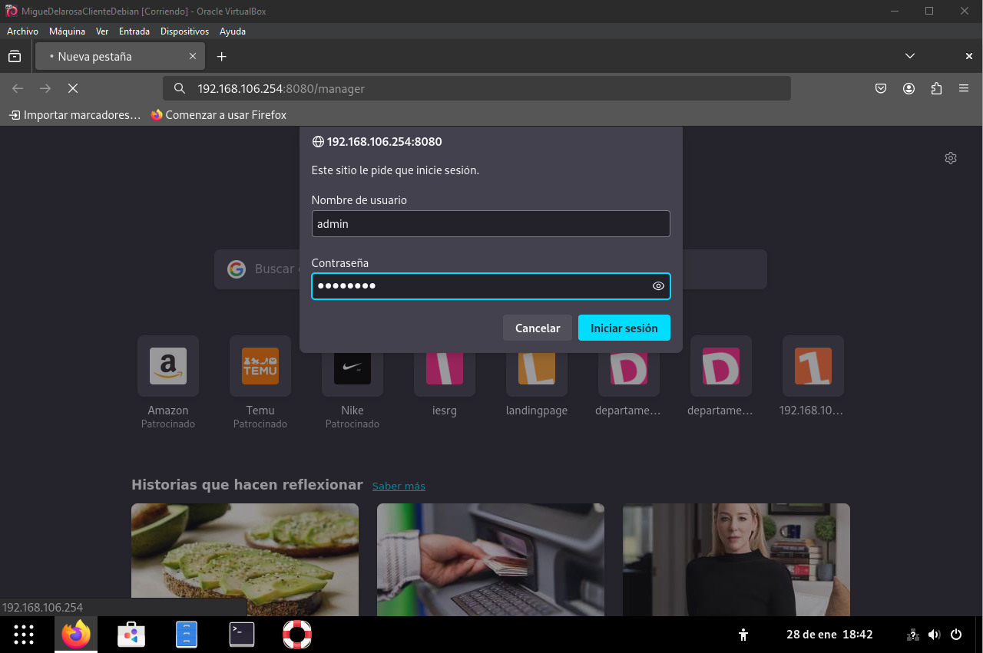
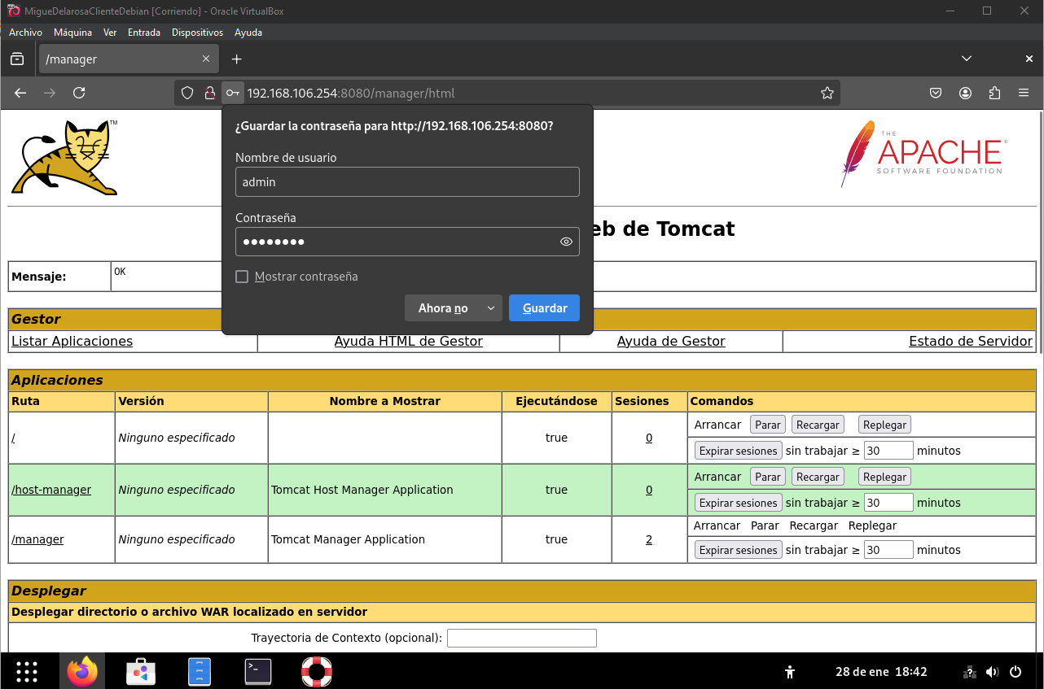

3.1-SERVIDOR. Despliega una aplicación utilizando el administrador web de Tomcat:

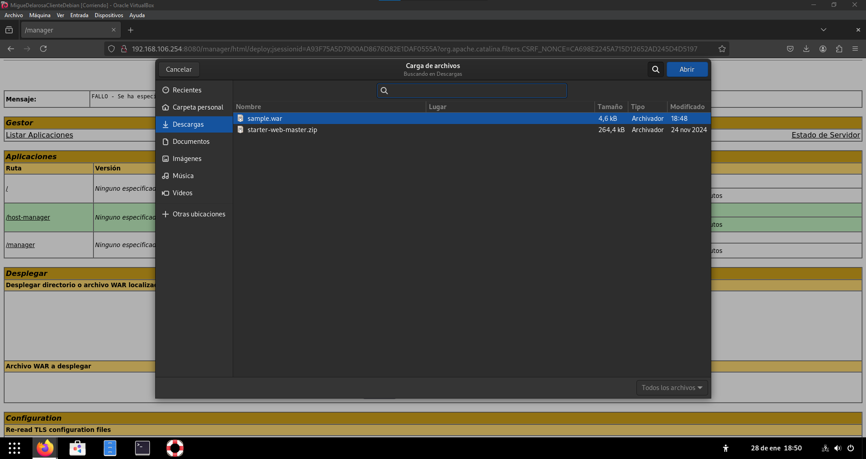
3.2-SERVIDOR. Prueba las diferencias entre el despliegue manual desde la terminal(colocando el.war en webapps) y el automático (usando el panel de control):
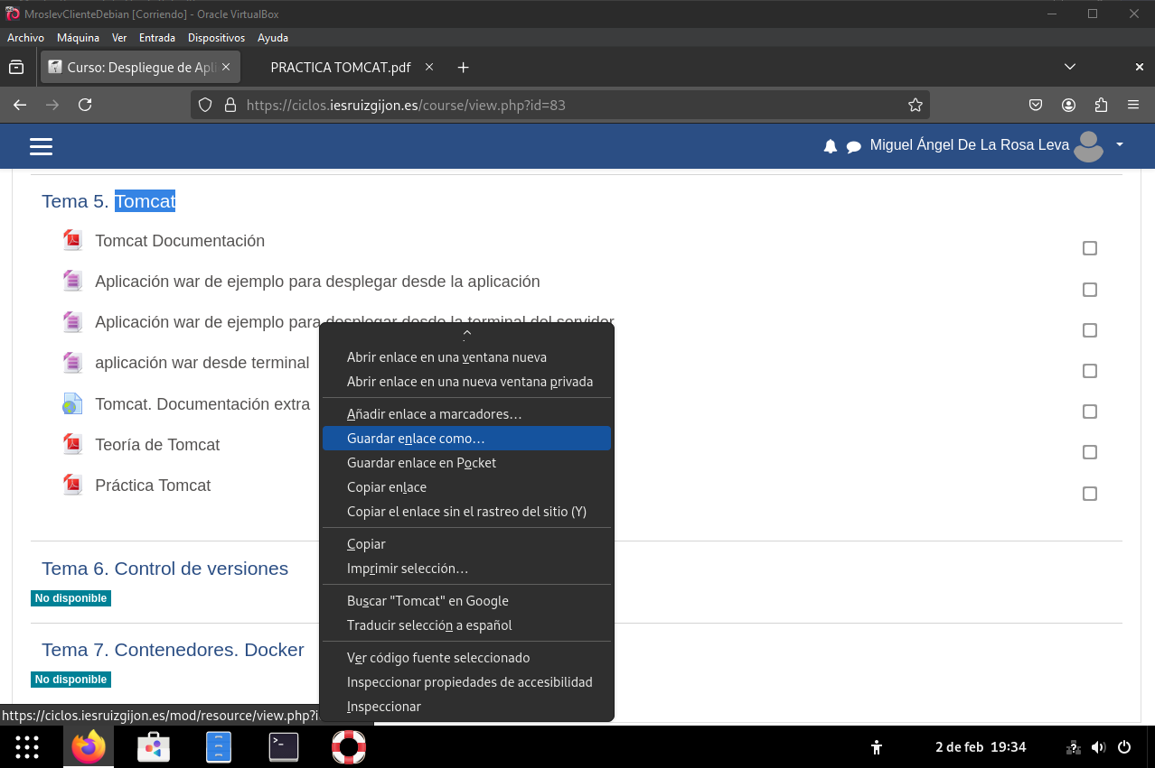
Descargamos el archivo .war en el cliente
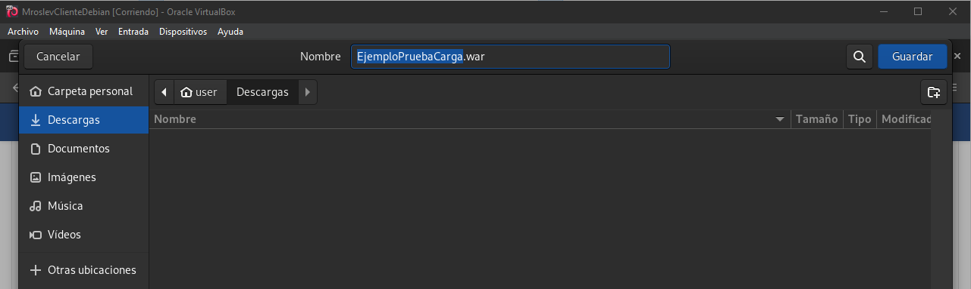
Pasamos el archivo .war con scp
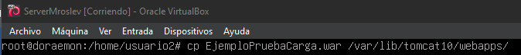
Copio el .war en webapps
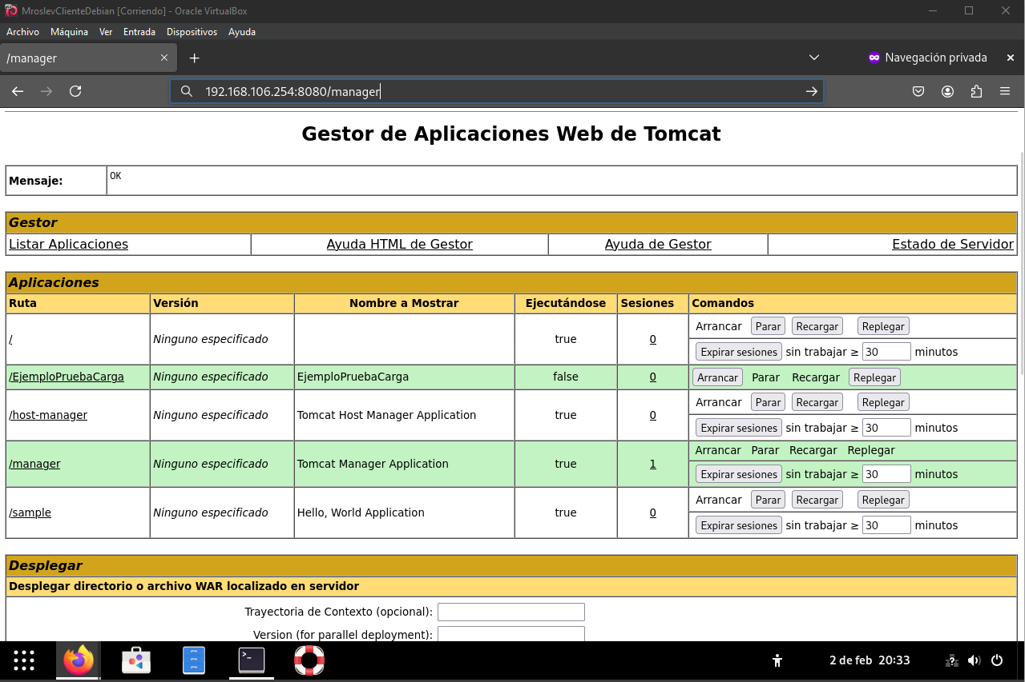
Vista del archivo copiado desde la terminal:

3.3-SERVIDOR. Las aplicaciones las encontrarás en la Moodle:

4.1-SERVIDOR. Modifica el archivo server.xml para cambiar el puerto predeterminado de Tomcat de 8080 a otro, como por ejemplo el 9090:
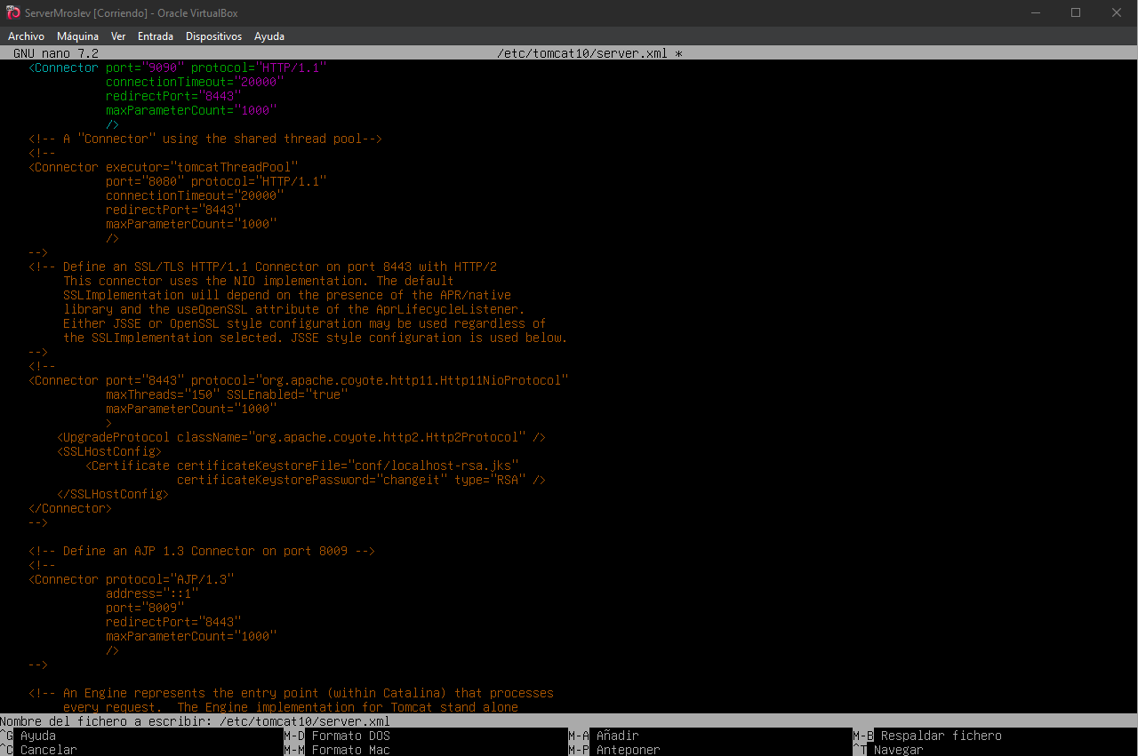
Cambio el puerto al “9090”

4.2-SERVIDOR. Reinicia Tomcat y verifica los cambios:
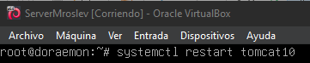

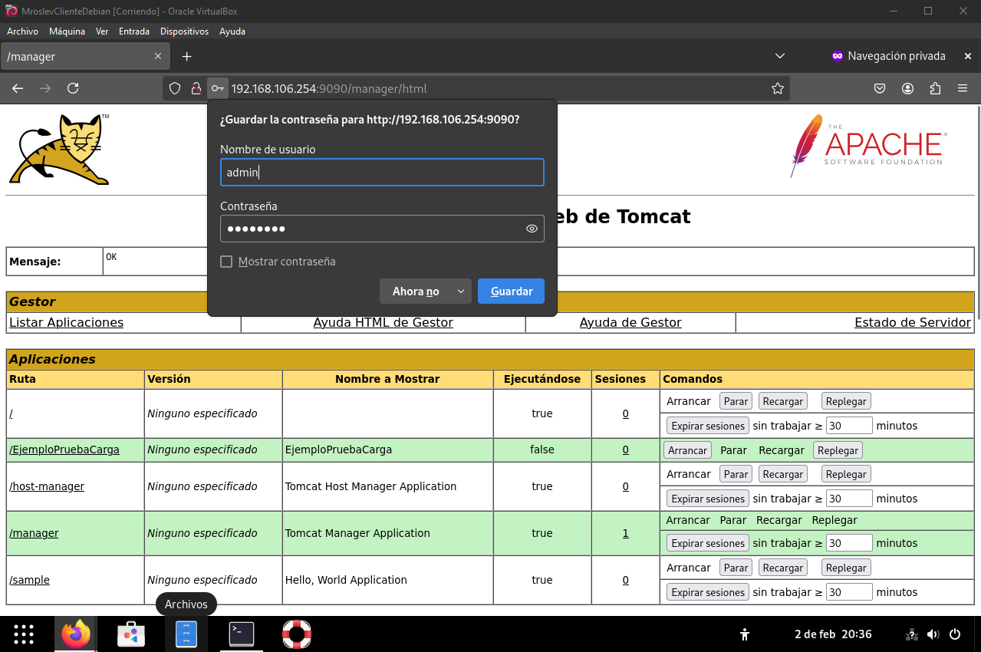
Aqui vemos que ahora tomcat escucha por el puerto 9090

5.1-SERVIDOR. Despliega varias aplicaciones en el mismo servidor:
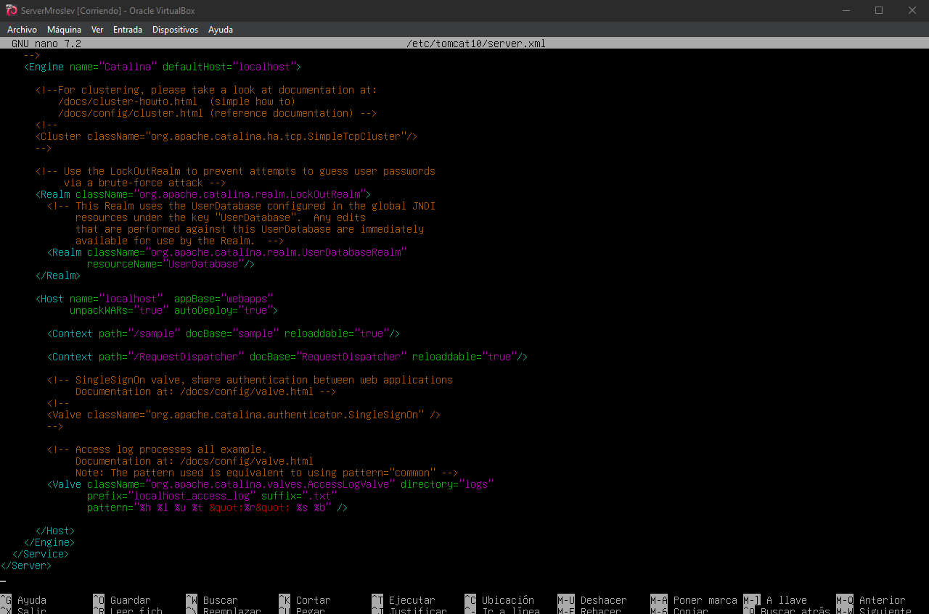
Añadimos un context para cada aplicación
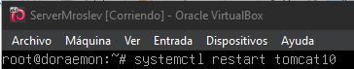
Guardamos los cambios

5.2-SERVIDOR. Configura diferentes rutas para cada aplicación en el archivo server.xml:
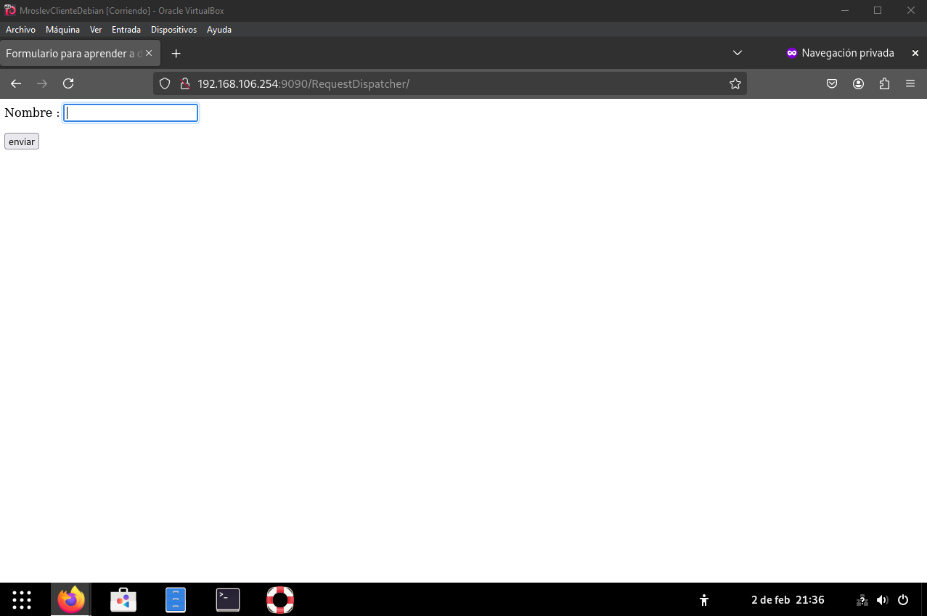
Ejecutamos el war desde el cliente

6.1-SERVIDOR. Genera un certificado SSL:
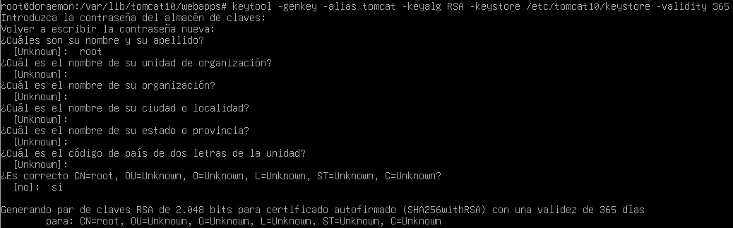
Genero la clave (y cambio el nombre para que tenga la extension “.jks”)

6.2-SERVIDOR. Configura Tomcat para que use HTTPS en el archivo server.xml:
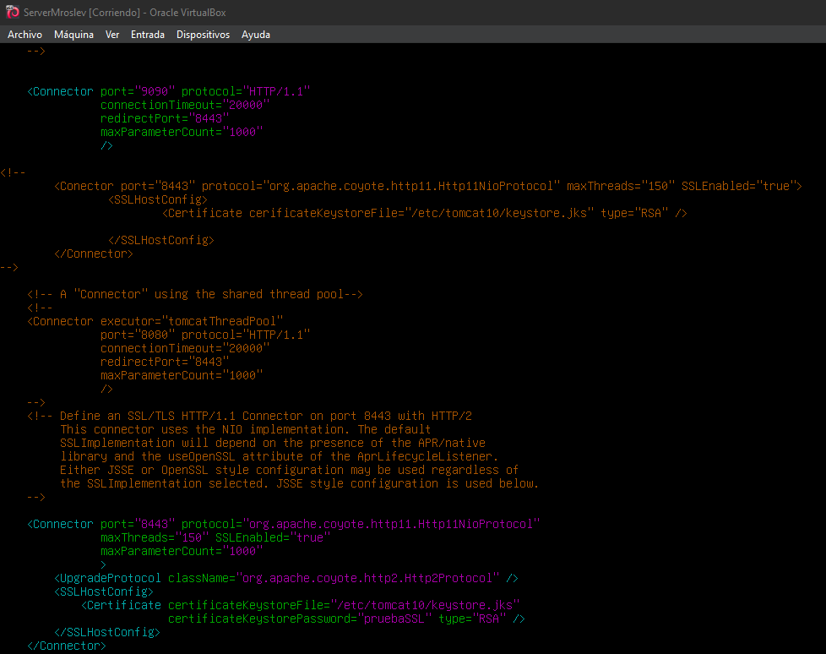
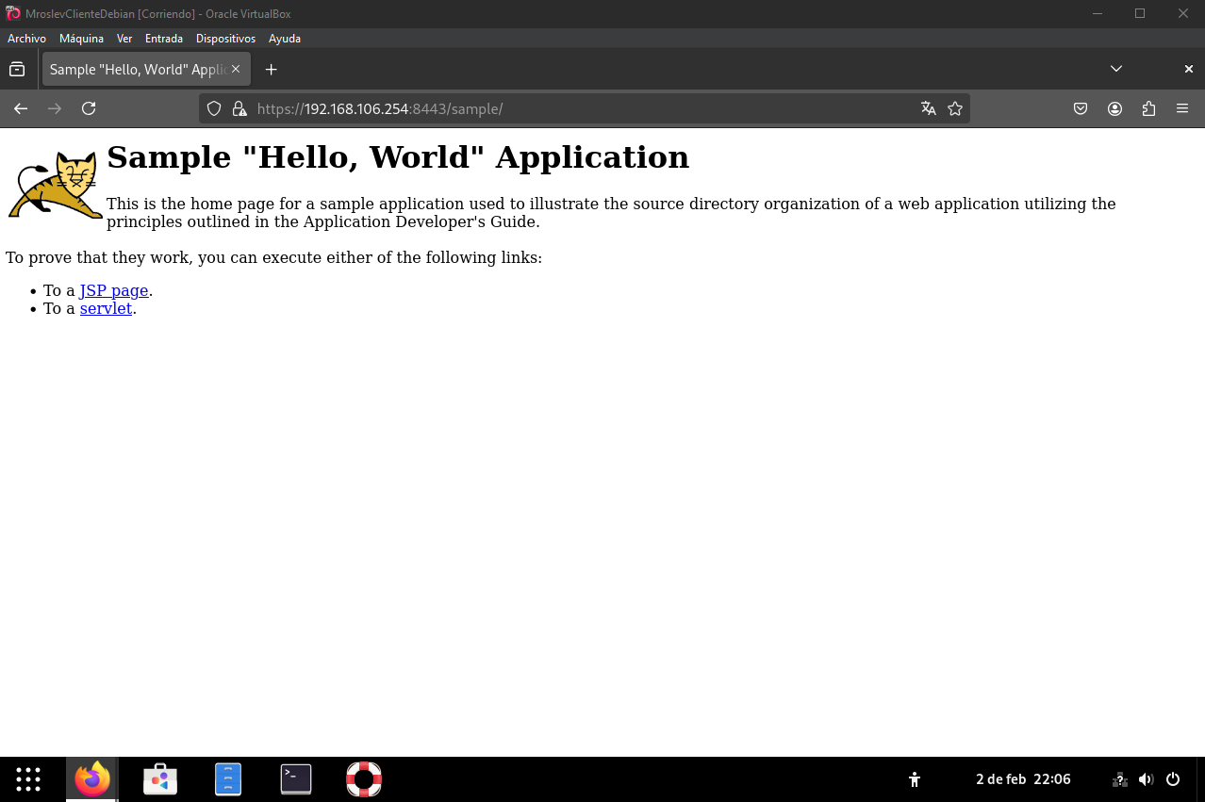
Después de aceptar el protocolo https, podemos ver nuestros proyectos .war.

